Jadłospis

J

PONIEDZIAŁEK 06.05

ŚNIADANIE: kawa Inka/150ml/, pieczywo mieszane/60g/, masło/5g/, miód /20g/, polędwica sopocka/30g/, mix świeżych warzyw/60g/;
OBIAD: Barszcz biały /200ml/, ryż z jabłkiem prażonym i cynamonem /180g/, napój miętowy/150ml;/
PODWIECZOREK: kajzerka/40g/, masło/3g/, pomidor/20g/, herbata owocowa/150ml/, pomarańcza.

WTOREK 07.05

ŚNIADANIE: Zacierki na mleku/200ml/, pieczywo mieszane/60g/, masło/5g/, kaczka faszerowana/30g/, dżem/30g/, napój owocowy/150ml/, mix świeżych warzyw/60g/;
OBIAD: zupa cebulowa z grzankami/200ml/, kasza Pęczak/100g/, indyk w ziołach zapiekany z serem/90g/, sałata z sosem vinegrette/30g/, kompot owocowy/150ml/;
PODWIECZOREK: mus z kaszy jaglanej z bananami /150ml/, herbata z cytryną i miodem

ŚRODA 08.05

ŚNIADANIE: kakao/150ml/, pieczywo mieszane/60g/, masło/5g/, parówka z szynki z ketchupem/60g/, dżem pomarańczowy/30g/, mix świeżych warzyw/60g/;
OBIAD: Barszcz ukraiński/200ml/, ziemniaki/100g/, klopsik drobiowy w sosie pomidorowym/120g/, /150ml/, surówka z kapusty /40g/;
PODWIECZOREK: pieczywo razowe/40g/, pasta z sera białego z czosnkiem i bazylią /30g/, ogórek/30g/, herbata/150ml/, jabłko.

CZWARTEK 09.05

ŚNIADANIE: płatki kukurydziane na mleku/200ml/, pieczywo mieszane/60g/, masło/5g/, baleron odtłuszczony/30g/, serek z truskawką/30g/, napój owocowy/150ml/, mix świeżych warzyw/60g/;
OBIAD: zupa krem z cukinii /200ml/, ziemniaki/100g/, schab duszony z pieczarkami/90g/, marchewka
z porem/30g/, kompot jeżynowy/150ml/;
PODWIECZOREK: koktajl malinowy z płatkami owsianymi /150ml/, ciasteczka kruche, winogrona.

PIĄTEK 10.05

ŚNIADANIE: bawarka/150ml/, pieczywo mieszane/60g/, masło/5g/, wędlina krakowska/30g/, pasta z jajkiem
i ze szczypiorkiem/30g/, mix świeżych warzyw/60g/;
OBIAD: Zupa brokułowa/200ml/, ryż/100g/, filet z miruny /80g/, surówka Colesław/30g/, kompot śliwkowy/150ml/;
PODWIECZOREK: warkocz drożdżowy z owocami/50g/, mleko/150ml/, mix owoców.

Dzieci mają stały dostęp do wody „ŻYWIEC”, po śniadaniu otrzymują owoce surowe lub suszone.
*(mix świeżych warzyw: papryka, ogórek świeży, pomidor, rzodkiewka, sałata, ogórek kiszony)

Zastrzegamy prawo do zmian w jadłospisie
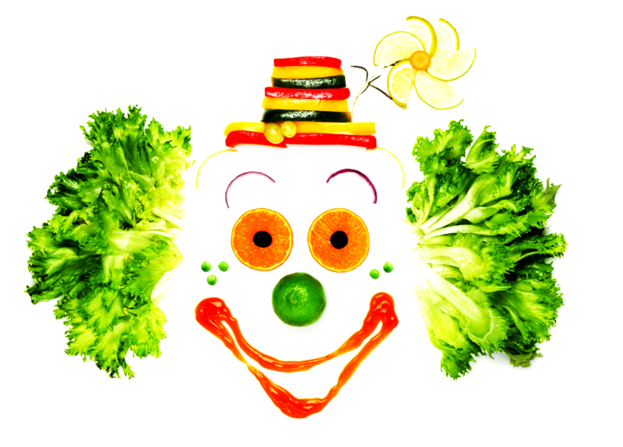
Jadłospis

PONIEDZIAŁEK 13.05

ŚNIADANIE: kawa Inka/150ml/, pieczywo mieszane/60g/, masło/5g/, mix wędlin/30g/, dżem jagodowy/30g/, mix świeżych warzyw/60g/;
OBIAD: Kapuśniak/200ml/, makaron z truskawkami i śmietaną /200 g/, kompot jabłkowy /150ml;/
PODWIECZOREK: pieczywo ciemne/40g/, polędwica sopocka /150ml/, masło/5g/, winogrona.

WTOREK 14.05

ŚNIADANIE: Płatki owsiane na mleku/200ml/, pieczywo mieszane/60g/, masło/5g/, schab pieczony/30g/, ser żółty/30g/, napój z miętą i cytryną/150ml/, mix świeżych warzyw/60g/;
OBIAD: Zupa ogórkowa/200ml/, ziemniaki/100g/, kotlet mielony/90g/, marchewka z groszkiem/40g/,
sok naturalny/150ml/;
PODWIECZOREK: jabłko pieczone z cynamonem/40g/, pieczywo chrupkie/30g/, herbata lipowa/150ml/, winogrona.

ŚRODA 15.05

ŚNIADANIE: kakao/150ml/, pieczywo mieszane/60g/, masło/5g/, pasta z łososia/30g/, pierś drobiowa/30g/, mix świeżych warzyw/60g/;
OBIAD: Zupa grochowa z kiełbasą/200ml/, kopytka z gulaszem drobiowym, /180g/, sok naturalny/150ml/;
PODWIECZOREK: bułeczka z ziarnami/40g/, pasztet domowy/30g/, ogórek kiszony/30g/, herbata z cytryną/150ml/, gruszka.

CZWARTEK 16.05

ŚNIADANIE: lane kluski na mleku/200ml/, pieczywo mieszane/60g/, masło/5g/, szynka swojska/30g/, miód/30g/, napój owocowy/150ml/, mix świeżych warzyw/60g/;
OBIAD: rosół /200ml/, ziemniaki/100g/, kaszotto z warzywami i kurczakiem90g/, pomidor z cebulką/30g/, kompot truskawkowy/150ml/;
PODWIECZOREK: koktajl truskawkowo – szpinakowy /200g/, wafle kukurydziane /30g/, woda z cytryną i miętą.

PIĄTEK 17.05

ŚNIADANIE: herbata z cytryną/150ml/, pieczywo mieszane/60g/, masło/5g/, wędlina drobiowa/30g/, powidła śliwkowe/30g/, mix świeżych warzyw/60g/;
OBIAD: Zupa szczawiowa z jajkiem/200ml/, ryż/100g/, ryba w sosie śmietanowym z koperkiem/80g/, surówka z marchewki i jabłka/30g/, kompot jeżynowy/150ml/;
PODWIECZOREK: pasta z brokułów i sera białego /40g/, pieczywo ciemne /90g/, czystek z miodem /100ml/, owoc

Dzieci mają stały dostęp do wody „ŻYWIEC”, po śniadaniu otrzymują owoce surowe lub suszone.
*(mix świeżych warzyw: papryka, ogórek świeży, pomidor, rzodkiewka, sałata, ogórek kiszony)

Zastrzegamy prawo do zmian w jadłospisie
Jadłospis

PONIEDZIAŁEK 20.05

ŚNIADANIE: kawa Inka/150ml/, pieczywo mieszane/60g/, masło/5g/, indyk faszerowany/30g/, dżem truskawkowy/30g/, mix świeżych warzyw/60g/;
OBIAD: Zupa jarzynowa/200ml/, leniwe z kleksem serka waniliowego/180g/, kompot jabłkowy/150ml;/
PODWIECZOREK: pieczywo razowe/40g/, masło/30g/, wędlina krakowska/30g/, pomidor/30g/, herbata
z cytryną/150ml/, winogrona.
.

WTOREK 21.05

ŚNIADANIE: Płatki jaglane na mleku/200ml/, pieczywo mieszane/60g/, masło/5g/, polędwica sopocka/30g/, dżem malinowy /30g/, napój z miętą i cytryną/150ml/, mix świeżych warzyw/60g/;
OBIAD: Zupa pomidorowa z ryżem /200ml/, ziemniaki/100g/, pieczeń rzymska /90g/, fasolka szparagowa z masłem/30g/, kompot wieloowocowy/150ml/;
PODWIECZOREK: racuchy z jabłkami /30g/, mleko /150ml/, owoc.

ŚRODA 22.05

ŚNIADANIE: kakao/150ml/, pieczywo mieszane/60g/, masło/5g/, wędlina drobiowa/30g/, ser żółty/30g/, mix świeżych warzyw/60g/;
OBIAD: Zupa koperkowa/200ml/, kasza bulgur /90g/ , medaliony z indyka w sosie śmietanowo-maślanym /120/g, surówka z marchewki z jabłkiem /30g/, sok naturalny/150ml/;
PODWIECZOREK: Chałka z masłem/40g/, mleko czekoladowe/150ml/, gruszka

CZWARTEK 23.05

ŚNIADANIE: Płatki kukurydziane na mleku/200ml/, pieczywo mieszane/60g/, masło/5g/, pasta rybna ze szczypiorkiem/30g/, szynka swojska/30g/, napój miętowy/150ml/, mix świeżych warzyw/60g/;
OBIAD: Zupa pieczarkowa z makaronem/200ml/, ziemniaki/100g/, pierś z indyka w sosie cytrynowym/90g/, mizeria z koprem/30g/, kompot wiśniowy/150ml/;
PODWIECZOREK: pieczywo chrupkie/40g/, pasta z fasoli/30g/, herbata/150ml/, owoc.

PIĄTEK 24.05

ŚNIADANIE: Bawarka/150ml/, pieczywo mieszane/60g/, masło/5g/, mix wędlin/30g/, dżem brzoskwiniowy/30g/, mix świeżych warzyw/60g/;
OBIAD: Krem z zielonego groszku/200ml/, frytki /100g/, kotlet rybny /80g/, surówka z ogórka, papryki
i cebulki/30g/, mix gotowanych warzyw/30g/, kompot wieloowocowy/150ml/;
PODWIECZOREK: Strucla serowa/30g/, soczek/200ml/, mix owoców.

Dzieci mają stały dostęp do wody „ŻYWIEC”, po śniadaniu otrzymują owoce surowe lub suszone.
*(mix świeżych warzyw: papryka, ogórek świeży, pomidor, rzodkiewka, sałata, ogórek kiszony)

Zastrzegamy prawo do zmian w jadłospisie
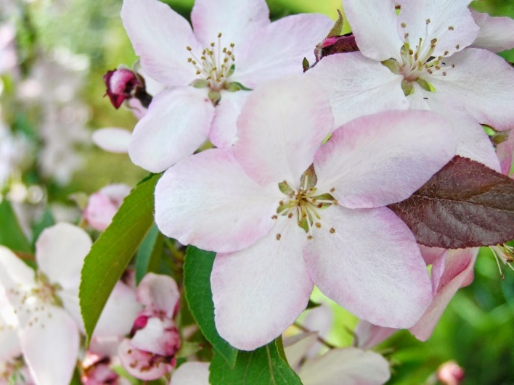

Jadłospis

PONIEDZIAŁEK 27.05

ŚNIADANIE: Bawarka/150ml/, pieczywo mieszane/60g/, masło/5g/, mix wędlin/30g/, jajko ze szczypiorkiem/30g/, mix świeżych warzyw/60g/;
OBIAD: Zupa grochowa/200ml/, naleśniki szpinakowe ze słodkim serkiem /190g/, naturalny sok tłoczony/150ml;/
PODWIECZOREK: kajzerka/40g/, masło/3g/, pasztet domowy/20g/, herbata z cytryną /150ml/, jabłko.

WTOREK 28.05

ŚNIADANIE: Kasza manna na mleku/200ml/, pieczywo mieszane/60g/, masło/5g/, Pieczeń rzymska/30g/, dżem pomarańczowy/30g/, napój owocowy/150ml/, mix świeżych warzyw/60g/;
OBIAD: zupa krem z dyni z pestkami/200ml/, ziemniaki/100g/, kotlet schabowy/90g/, buraki zasmażane/40g/, kompot malinowy/150ml/;
PODWIECZOREK: kisiel żurawinowy/150ml/, rwaniec cynamonowy/30g/, banan.

ŚRODA 29.05

ŚNIADANIE: Kakao/150ml/, pieczywo mieszane/60g/, masło/5g/, wędlina żywiecka/30g/, mix świeżych warzyw/60g/; serek z rzodkiewką /50g/
OBIAD: Zupa owocowa/200ml/, pieczone ziemniaczki /80g/, pierś z kurczaka w sosie jogurtowym
z tymiankiem /120g/, ogórek kiszony, sok naturalny/150ml/;
PODWIECZOREK: pieczywo razowe/40g/, masło/5g/, wędlina szynkowa/30g/, pomidor/30g/, herbata/150ml/, owoc.
Czwartek 30.06

ŚNIADANIE: Płatki jęczmienne na mleku/200ml/, pieczywo mieszane/60g/, masło/5g/, mix wędlin/30g/, ser żółty/30g/, napój cytrynowy/150ml/, mix świeżych warzyw/60g/;
OBIAD: Rosół z makaronem/200ml/, kasza /100g/, sztuka mięsa w sosie chrzanowym /90g/, mizeria ze śmietaną/30g/, kompot jeżynowy/150ml/;
PODWIECZOREK: jogurt z płatkami jaglanymi i musem owocowym/150ml/, ciasteczka owsiane/40g/, winogrona.
Piątek 31.06

ŚNIADANIE: bawarka/200ml/, pieczywo mieszane/60g/, masło/5g/, mix wędlin/30g/, ser żółty/30g/,
mix świeżych warzyw/60g/;
OBIAD: Zupa zacierkowa/200ml/, ryż /100g/, miruna w cieście naleśnikowym /90g/, surówka z kiszonej kapusty/30g/, kompot jeżynowy/150ml/;
PODWIECZOREK: ciasto domowe /100g/, mleko /150ml/, winogrona
Dzieci mają stały dostęp do wody „ŻYWIEC”, po śniadaniu otrzymują owoce surowe lub suszone.
*(mix świeżych warzyw: papryka, ogórek świeży, pomidor, rzodkiewka, sałata, ogórek kiszony)

Zastrzegamy prawo do zmian w jadłospisie

